Pressemitteilung 08. November 2018

Internationale Freizeitindustriemesse in Kiel’s Partnerstadt Hangzhou
Kiel-Marketing auf der 13. Chinesischen Freizeitmesse vertreten

Erst im August diesen Jahres wurde in bester Citylage von Hangzhou, China, Provinz Zehjiang (Partnerprovinz von Schleswig-Holstein) das erste stationäre Reisebüro für Reisen nach Deutschland und speziell nach Schleswig-Holstein und Kiel eröffnet.

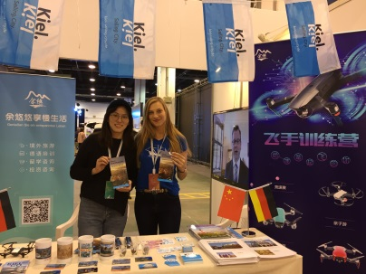
Anfang November war Kiel-Marketing erneut in China aktiv und warb um chinesische Touristen. Auf Einladung des Unternehmens Zoutianxia und YuYou Travel war Kiel-Marketing auf der 13th China international leisure exposition mit einem eigenen Kiel-Informationsstand vertreten. Als Repräsentantin für Kiel-Marketing war Hanna Schälke, u.a. Segeltrainerin im Camp 24/7 zur Freizeitindustriemesse nach Hangzhou gereist. Bereits im August hatte sie im Auftrag von Kiel-Marketing und der Landeshauptstadt Kiel fünf Kieler Segelkinder zur International Qingdao Sailing Week nach China begleitet. Durch ihr einjähriges Auslandsstudium 2017/18 an der Zhejiang Universität in Hangzhou kennt sie sich auch in der Messestadt und mit den chinesischen Reisewünschen bestens aus.

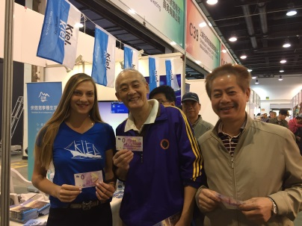
Die internationale Freizeitmesse in Kiel’s Partnerstadt Hangzhou fand dieses Jahr zum dreizehnten Mal statt – mit dabei zum ersten Mal ein Ausstellungsstand von Kiel Marketing. An vier Tagen kamen insgesamt 50.000 Besucher, um sich von sämtlichen mit Freizeit verbundenen Produkten inspirieren zu lassen, ob für den langfristigen Import nach China oder aus privatem Interesse.

Ein großer Teil der Aussteller waren internationale Reisegesellschaften. Neben Deutschland waren Länder wie Malaysia, Puerte Rico, Vietnam oder Griechenland vertreten. Für Norddeutschland und speziell für Kiel standen die Themen Erholung, Stadt und Strand, Natur und natürlich Segeln im Vordergrund. Auch der Kieler 0-Euro Geldschein mit dem Motiv des weltberühmten Marine-Segelschulschiffes Gorch Fock weckte das Interesse der Messebesucher.

Ein Team aus den Kooperationspartnern von Kiel-Marketing und dem chinesischen Reiseunternehmen Yuyou in Hangzhou präsentierten verschiedene Reisemöglichkeiten in Deutschlands Norden von der Minikreuzfahrt nach Skandinavien, einem Winterbesuch in der Weihnachtsstadt Kiel, dem Erkunden von historischen Kieler Kulturstätten und vielem mehr. Fotos und Filme veranschaulichten die maritime Destination.

„Deutschland kennt in China eigentlich jeder und auch Kiel’s Bekanntheit ist jetzt wieder ein Stück weitergewachsen. Nachdem von vielen Chinesen die Hotspots der Welt besucht worden sind, steht immer mehr das Naturerlebnis und Entspannung bei angenehmen klimatischen Bedingungen im Vordergrund“, weiß die gebürtige Kielerin Hanna Schälke durch ihren einjährigen Aufenthalt in Hangzhou und berichtet weiter: „Das bunt zusammengewürfelte Sortiment an Themen und Produkten mit dem Überbegriff „Freizeit“ war interessant – sicherlich gibt es zukünftig noch weitere Reise/Tourismusmessen in Hangzhou oder Shanghai, die für Kiel.Sailing.City interessant sein können.“

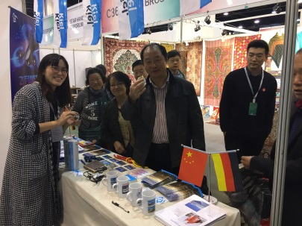
Das Unternehmen Zoutianxia, eine Tochtergesellschaft von Hangzhou YuYou E-Comerce Co.Ltd., das auch das Reiseportal www.YuYoutravel.com betreibt, hatte vergangenes Jahr 2017 schon einen Kooperationsvertrag mit Kiel-Marketing abgeschlossen und ein Büro für Tourismus und Wirtschaft für Norddeutschland in Hangzhou eröffnet. Das Unternehmen betreibt derzeit eines der größten privaten Reiseportale in China und hat sich zum Ziel gesetzt, Marktführer für Deutschlandreisen in China zu werden.

Pressekontakt: Eva-Maria Zeiske, Tel.: 0431 – 679 10 26, E-mail: e.zeiske@kiel-marketing.de
Kiel-Marketing e.V., Andreas-Gayk-Str. 31, 24103 Kiel, presse.kiel-marketing.de oder www.kiel-marketing.de

